МЕТОДИЧЕСКИЕ УКАЗАНИЯ

по формированию специальных разделов на официальном сайте образовательной организации, на базе которой создается центр образования естественно-научной и технологической направленностей "Точка роста"

На официальном сайте общеобразовательной организации, в которой функционирует центр образования естественно-научной и технологической направленностей "Точка роста" (далее – центр "Точка роста", центр) создается раздел "Центр "Точка роста". Ссылка на раздел размещается в главном меню сайта общеобразовательной организации и должна быть видима при просмотре каждой страницы. Ссылка не может являться вложенной в другие меню. Пример размещения ссылки на раздел "Центр "Точка роста" в меню официального сайта общеобразовательной организаций в сети "Интернет" приведен на рисунке 2.
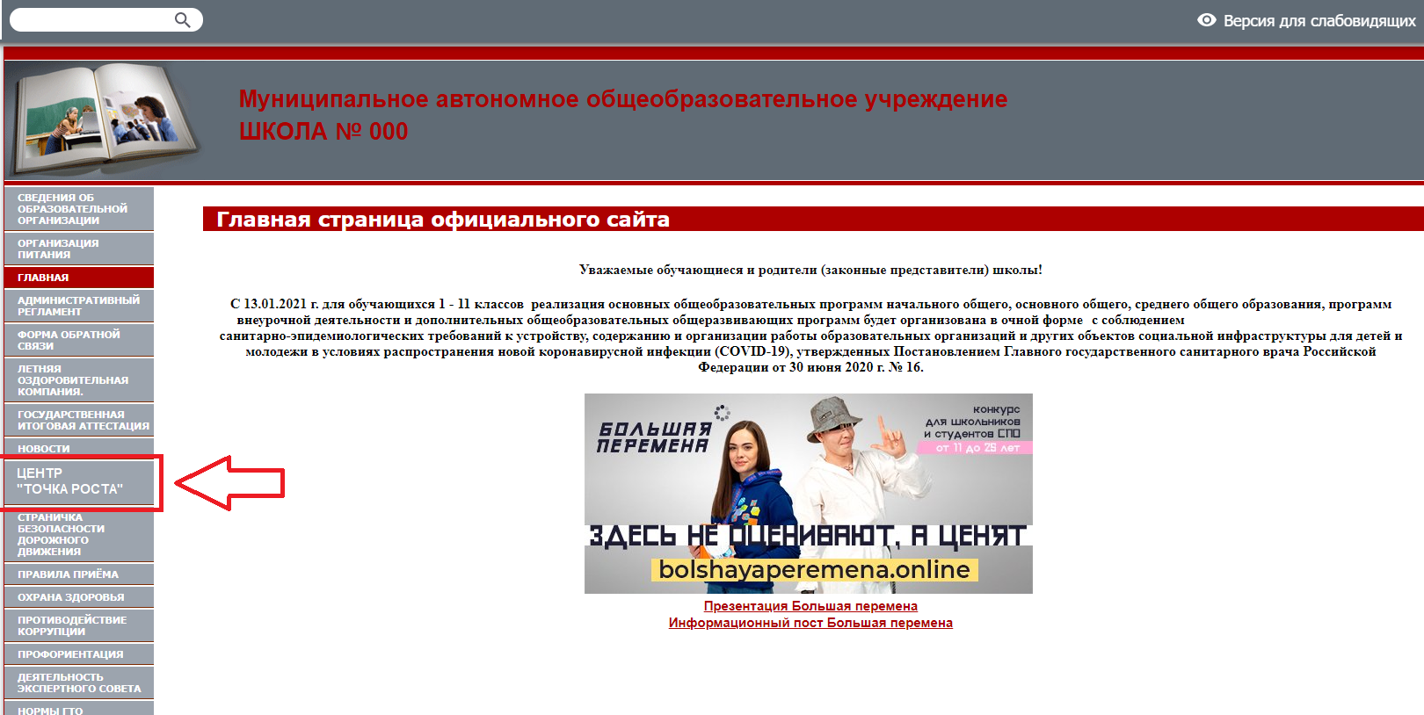
Рисунок 2. Пример размещения ссылки на раздел на сайте общеобразовательной организации

Структуру раздела "Центр "Точка роста" на сайте общеобразовательной организации в сети "Интернет" рекомендуется определить следующим образом:
- Общая информация о центре "Точка роста";
- Документы;
- Образовательные программы;
- Педагоги;
- Материально-техническая база;
- Режим занятий;
- Мероприятия;
- Дополнительная информация;
- Обратная связь (контакты, социальные сети).
Наполнение указанной структуры контентом необходимо осуществлять с учетом требований нормативных документов, положений Рекомендаций, а также запросов участников образовательных отношений и иных заинтересованных потребителей информации сайта общеобразовательной организации.
Подраздел "Общая информация о центре "Точка роста" рекомендуется наполнять информацией о предназначении центра, его целях и задачах, а также ресурсах, за счет которых он создан, в том числе национального проекта "Образование".
Примерное наполнение подраздела:
Центр "Точка роста" на базе <Наименование образовательной организации> создан в <год создания> в рамках федерального проекта "Современная школа" национального проекта "Образование". Он призван обеспечить повышение охвата обучающихся программами основного общего и дополнительного образования естественно-научной и технологической направленностей с использованием современного оборудования.
Центры "Точка роста" на базе общеобразовательных организаций сельской местности и малых городов создаются для формирования условий для повышения качества общего образования, в том числе за счет обновления учебных помещений, приобретения современного оборудования, повышения квалификации педагогических работников и расширения практического содержания реализуемых образовательных программ.
Центр "Точка роста" является частью образовательной среды общеобразовательной организации, на базе которой осуществляется:
- преподавание учебных предметов из предметных областей "Естественно-научные предметы", "Естественные науки", "Обществознание и естествознание", "Математика и информатика", "Технология";
- внеурочная деятельность для поддержки изучения предметов естественно-научной и технологической направленностей;
- дополнительное образование детей по программам естественно-научной и технической направленностей;
- проведение внеклассных мероприятий для обучающихся;
- организация образовательных мероприятий, в том числе в дистанционном формате с участием обучающихся из других образовательных организаций.
Центры "Точка роста" создаются при поддержке Министерства просвещения Российской Федерации.
Адрес сайта Министерства просвещения Российской Федерации: https://edu.gov.ru/.
Федеральным оператором мероприятий по созданию центров "Точка роста" является ФГАОУ ДПО "Академия Минпросвещения России".
Адрес сайта Федерального оператора: https://apkpro.ru/.
Региональным координатором мероприятий по созданию центров "Точка роста" является комитет образования, науки и молодежной политики Волгоградской области.
Адрес сайта регионального координатора:
http://obraz.volgograd.ru/vo-project/natsionalnye-proekty/obrazovanie/
Информация о национальном проекте "Образование" размещена на сайте Министерства просвещения Российской Федерации по ссылке: https://edu.gov.ru/national-project/.
Подраздел "Документы" наполняется информацией о документах, которые регулируют деятельность центра "Точка роста", созданного на базе общеобразовательной организации, а также при необходимости иных документов, относящихся к функционированию центра.
Размещение документов осуществляется по уровням:
- Документы федерального уровня:
- Документы регионального и муниципального уровня:
- Локальные акты образовательной организации:
О назначении куратора, ответственного за функционирование и развитие центра "Точка роста" на базе общеобразовательной организации;
О создании центра "Точка роста" на базе общеобразовательной организации и утверждении Положения о деятельности центра;
Документы о планировании деятельности центра;
Документы, относящиеся к сетевой форме реализации образовательных программ;
Иные локальные акты, регулирующие деятельность центра "Точка роста", в том числе по вопросам реализации образовательных программ на базе центра.
Подраздел "Образовательные программы" содержит информацию о реализуемых с использованием ресурсов центра "Точка роста" образовательных программах общего и дополнительного образования.
Подраздел представляет собой краткое описание реализуемых программ с приложений копий образовательных программ или ссылок на размещенные в разделе "Сведения об образовательной организации" образовательные программы (аннотации к программам).
В подразделе может быть размещена информация о порядке осуществления деятельности по образовательным программам на площадке центра "Точка роста", данные о сетевой форме реализации отдельных образовательных программ, сведения о категории обучающихся, осваивающих образовательные программы и иная информация об осуществлении образовательной деятельности по реализации образовательных программ общего и дополнительного образования с использованием ресурсов центра "Точка роста".
В качестве справочных и методических материалов в подразделе могут быть размещены методические пособия ФГАОУ ДПО "Академия Минпросвещения России" по реализации образовательной деятельности на базе центра "Точка роста".
Подраздел "Педагоги" содержит информацию о педагогических работниках общеобразовательной организации, осуществляющих образовательную деятельность с использованием ресурсов центра "Точка роста".
Данные о педагогических работниках рекомендуется представлять в формате, соответствующем требованиям к наполнению подраздела "Руководство. Педагогический (научно-педагогический) состав" раздела "Сведения об образовательной организации", действующим в соответствии со статьей 29 Федерального закона Российской Федерации от 29.12.2012 № 273-ФЗ "Об образовании в Российской Федерации" и приказом Федеральной службы по надзору в сфере образования и науки от 14.08.2020 г. № 831 "Об утверждении Требований к структуре официального сайта образовательной организации в информационно-телекоммуникационной сети "Интернет" и формату представления информации". Информацию рекомендуется размещать с фотографиями педагогических работников.
Подраздел "Материально-техническая база" содержит информацию о помещениях и оборудовании, которые входят в состав материально-технической базы центра "Точка роста" на базе общеобразовательной организации.
В подразделе рекомендуется представить информацию о переоборудованных для создания центра помещениях общеобразовательной организации с представлением характеристик данных помещений и фотоматериалов, демонстрирующих сформированное образовательное пространство.
Размещение информации о средствах обучения и воспитания, оборудовании, которым оснащен центр "Точка роста", возможно в формате документа с перечнем всех имеющихся единиц оборудования или описания данного оборудования.
Подраздел "Режим занятий" содержит информацию о проводимых на базе центра "Точка роста" учебных занятиях (урочной и внеурочной деятельности, дополнительного образования). Режим занятий представляется в формате документа с указанием порядка реализации образовательной деятельности (либо ссылка на Режим занятий обучающихся, размещенный в разделе "Сведения об образовательной организации" с имеющимися сведениями о режиме занятий на площадке центра "Точка роста") или описания реализуемых занятий с указанием примерного графика их проведения.
Подраздел характеризует наполненность площадки центра "Точка роста" образовательной деятельностью и обеспечивает доступность информации обучающимся о наличии возможности использовать помещения центра для индивидуальной работы, проектной деятельности и иных видов образовательных активностей.
Подраздел "Мероприятия" содержит информацию о планируемых и проводимых на базе или с использованием ресурсов центра "Точка роста" образовательных мероприятиях для детей и педагогов, соответствующих целям и задачам центра "Точка роста".
Подраздел наполняется документом, содержащим план (график) проводимых на площадке центра мероприятий на текущий учебный год и (или) описание планируемых мероприятий для обучающихся и родителей (законных представителей), педагогов.
В подразделе может размещаться краткая информация о проведенных мероприятиях, взаимодействии с другими образовательными организациями и пр.
Подраздел "Дополнительная информация" содержит информацию, не вошедшую в состав других подразделов, соответствующую целям и задачам деятельности центра "Точка роста". Раздел может содержать ссылки на методические разработки педагогических работников общеобразовательной организации, новости, фото и видеоматериалы, а также иные сведения, имеющие практическую ценность для участников образовательных отношений.
Подраздел "Обратная связь (контакты)" содержит информацию о контактных данных ответственных лиц общеобразовательной организации, обеспечивающих функционирование и развитие центра "Точка роста". В подразделе может быть размещен блок "Часто задаваемые вопросы и ответы" для обучающихся и родителей (законных представителей), а также иных заинтересованных лиц, а также форма обратной связи для обеспечения возможности получения посетителями сайта ответов на возникающие вопросы
о деятельности центра.
Рекомендуется также формирование дополнительного подраздела "Галерея" с размещением фото и видеоматериалов о деятельности центра "Точка роста", в котором целесообразно размещение медиаматериалов о деятельности центра, размещение видеозаписей мероприятий, учебных занятий, мастер-классов и пр.
При наполнении официального сайта общеобразовательной организации в сети "Интернет" необходимо обеспечивать размещение информации о деятельности центра "Точка роста" и текущих результатах его работы (новостные материалы, анонсы событий, записи состоявшихся мероприятий и иные материалы).
На сайте общеобразовательной организации, на базе которой создан центр "Точка роста" необходимо предусмотреть размещение информации о взаимодействии с другими образовательными организациями, в том числе с образовательными организациями, на базе которых созданы детские технопарки "Кванториум", центры цифрового образования "IT-куб". Для этого при необходимости возможно формирование дополнительных разделов и подразделов на сайте общеобразовательной организации.
При формировании и размещении материалов на сайте общеобразовательной организации возможно использование символики национального проекта "Образование", Министерства просвещения Российской Федерации и ФГАОУ ДПО "Академия Минпросвещения России". При этом необходимо учитывать требования руководства по фирменному стилю, размещенного на сайте https://apkpro.ru/ в подразделе "Банк документов" раздела "Нацпроект "Образование".

Логотип НП "Образование" для размещения на сайте центра "Точка роста"
